PRESSEMITTEILUNG
Debüt auf der Fakuma 2026:
Genesis Polymers Europe und Velogy bringen die europäische Produktion von PP und PE näher an die Kunden
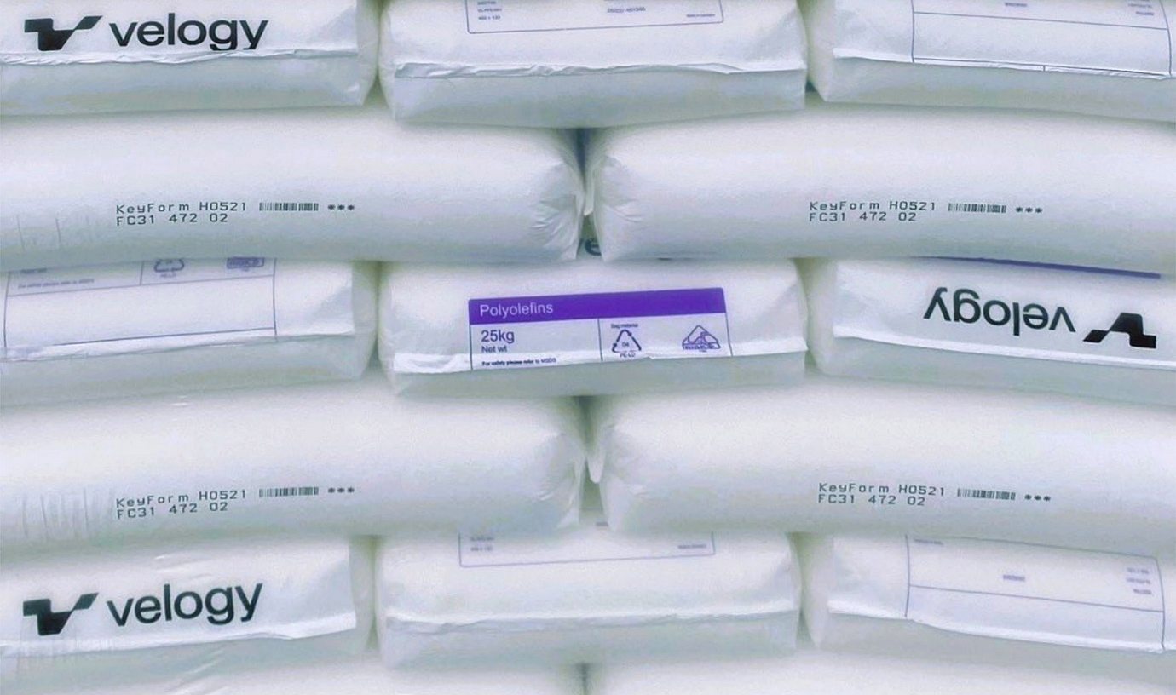
Ein neuer Name im Polyolefinmarkt © Velogy
Augsburg, im Oktober 2026 – Genesis Polymers Europe und Velogy feiern auf der Fakuma 2026 ihr Debüt. In Halle B2, Stand B2-3210, vereinen sie europäische Polyolefinproduktion mit engagiertem lokalem Vertrieb. Ihr gemeinsames Ziel ist, europäischen Kunststoffverarbeitern einen zuverlässigen Zugang zu hochwertigem Polypropylen und Polyethylen zu bieten, unterstützt durch einen reaktionsschnellen lokalen Support und eine auf der europäischen Produktion basierende Lieferkette. Velogy steuert die Fertigungs- und Produktkompetenz bei, während Genesis für die lokale Marktpräsenz, die Logistik und die tägliche Kundenbetreuung sorgt.
Velogy wurde im Mai 2026 gegründet, nachdem AEQUITA vier ehemalige Produktionsstandorte von LyondellBasell in Berre (Frankreich), Münchsmünster (Deutschland), Tarragona (Spanien) und Carrington (Großbritannien) übernommen hatte. Heute betreibt Velogy diese Standorte mit rund 1.700 Beschäftigten und beliefert Kunden in über 60 Ländern mit mehr als 150 Produkten.
Genesis Polymers Europe, ein Unternehmen der Ravago-Gruppe, stellt für Velogy in den meisten europäischen Märkten eine eigene Vertriebsplattform bereit. Dabei verbindet das Unternehmen eine starke Ausrichtung auf PP und PE mit der etablierten Logistikinfrastruktur sowie der Polymerkompetenz von Ravago.
Bewährte Qualität, zuverlässige Lieferung, lokales Fachwissen
Für Genesis und Velogy ist die Produktion in Europa mehr als nur eine Frage der geografischen Lage. Angesichts internationaler Logistikstörungen, geopolitischer Unsicherheiten und sich verändernder globaler Handelsströme kann eine starke Produktionsbasis in der Nähe der Standorte europäischer Verarbeiter die Widerstandsfähigkeit, Transparenz und Vorhersehbarkeit der Lieferkette erhöhen.
Die vier Produktionsstandorte von Velogy befinden sich in der Nähe der wichtigsten europäischen Industriemärkte und Genesis bietet in der gesamten Region lokalen kaufmännischen und technischen Support. Damit können Kunden ihre Rohstoffversorgung zuverlässig planen und sich auf einen Hersteller stützen, der sich der Produktion in Europa verschrieben hat, statt sich ausschließlich auf Materialimporte nach Europa zu verlassen, die den wechselnden Bedingungen des globalen Marktes unterliegen.
Ein neues, zukunftsorientiertes PP- und PE-Portfolio
Auf der Fakuma werden Genesis und Velogy die neue Portfolio-Nomenklatur vorstellen. Diese basiert auf drei Produktplattformen für ein breites Anwendungsspektrum in den Bereichen Verpackung, Konsumgüter, Mobilität, Bauwesen, Infrastruktur, industrielle Anwendungen und Gesundheitswesen.
KeyForm bietet zuverlässige PP- und PE-Lösungen mit konstanter Qualität, Versorgungssicherheit und guter Verarbeitbarkeit.
AdvyForm vereint Hochleistungsmaterialien, die auf verbesserte Eigenschaften, Effizienz und Endproduktleistung ausgelegt sind.
CertyForm erfüllt hohe Anforderungen an Konsistenz, Transparenz, kontrollierte Prozesse und regulatorische Zuverlässigkeit.
Insgesamt verfügt Velogy derzeit über mehr als 150 Typen für elf Branchen. Dieses Portfolio wird kontinuierlich um neue PP- und PE-Lösungen erweitert, um europäischen Verarbeitern eine immer breitere Palette an Materialien anbieten zu können.
Gesundheitswesen als ein Schwerpunkt
Medizinische, diagnostische und pharmazeutische Anwendungen erfordern über die Materialleistung hinaus Konsistenz, eine kontrollierte Produktion, Rückverfolgbarkeit, regulatorische Zuverlässigkeit und umfassende Unterstützung bei der Dokumentation. Die CertyForm-PP- und PE-Typen von Velogy wurden speziell für solche Anwendungen entwickelt. Genesis ergänzt die Fertigungs- und Produktkompetenz von Velogy durch die enge Zusammenarbeit mit Kunden vor Ort, das Verständnis ihrer Qualifikationsanforderungen und die Unterstützung mit den kommerziellen, technischen und regulatorischen Informationen, die während des gesamten Prozesses erforderlich sind. Mit dem Ausbau seines Angebots in diesem Bereich schafft Velogy zusätzliche Möglichkeiten für Kunden, die nach zuverlässigen europäischen Materiallösungen suchen.
Eine direkte Verbindung von der Produktion zum Kunden
Der gemeinsame Stand von Genesis und Velogy auf der Fakuma wird die enge Partnerschaft beider Unternehmen verdeutlichen, die die europäische Produktion mit europäischen Verarbeitungsbetrieben verbindet. Besucher können ihre Anforderungen somit sowohl mit dem Hersteller als auch mit dessen spezialisiertem Vertriebspartner an einem Ort besprechen – von der Materialauswahl über technische Fragen bis hin zu Verfügbarkeit, Logistik und kaufmännischen Aspekten.
Weiter Richtung Ausbau des Portfolios
Velogy wird seine europäische Produktion weiter ausbauen. Im August 2026 hatte SABIC eine Vereinbarung über den Verkauf seines europäischen Petrochemiegeschäfts an AEQUITA bekannt gegeben. Die Transaktion umfasst bedeutende europäische Produktionsstätten für PP, HDPE, LDPE, LLDPE und andere Produkte, darunter Standorte in Geleen (Niederlande), Gelsenkirchen (Deutschland), Genk (Belgien) und Teesside (Großbritannien).
Vorbehaltlich der erforderlichen behördlichen und sonstigen Genehmigungen wird der Abschluss der Transaktion für das vierte Quartal 2026 erwartet. Sie wird voraussichtlich die europäische Produktionspräsenz, die Kapazitäten und das Produktangebot im Zusammenhang mit der Petrochemie-Plattform von AEQUITA erheblich erweitern und den Kunden von Genesis ab 2027 weitere Möglichkeiten eröffnen. Für Genesis Polymers Europe bedeutet dies die Fortsetzung des Aufbaus eines spezialisierten europäischen PP- und PE-Vertriebsgeschäfts auf der Grundlage starker lokaler Kundenbeziehungen und einer zunehmend breiten europäischen Produktionsbasis.
Genesis Polymers Europe ist ein neuer europäischer Hersteller von Olefinen und Polyolefinen mit Hauptsitz in Rotterdam. Das Unternehmen entstand aus dem ehemaligen Europa-Geschäft von LyondellBasell, das die Münchner Beteiligungsgesellschaft Aequita nach der Übernahme von vier Produktionsanlagen gebündelt hat. Die Produktionskapazität der zugehörigen Werke in Münchsmünster (Deutschland), Berre (Frankreich), Carrington (Großbritannien) und Tarragona (Spanien) für PE und PP liegt bei rund 2.500 kt. Hauptprodukte sind PP-Homo-, Co- und Random-Copolymere, PE-LD-Typen sowie anwendungsspezifische Polyolefin-Compounds.
KeyForm™, AdvyForm™ und CertyForm™ sind Marken von Velogy.
Kontakte für weitere Informationen:
Rainer Konrad, Business Development Manager
Genesis Polymers Europe SA
Mobil: +49 (0) 151 1483 3498, rainer.konrad@genesispolymers.com
www.genesispolymers.eu
Redaktioneller Kontakt, und bitte senden Sie Abdruckbelege an:
Konsens PR GmbH & Co. KG, Dr. Jörg Wolters
Hans-Böckler-Straße 20, D-63811 Stockstadt am Main
Tel.: +49 (0) 6027 99 00 5-13, mail@konsens.de
Diese Pressemitteilung (Word- bzw. Jpg-Datei) steht unter https://www.konsens.de/genesispolymers zum Download bereit.

